

**BÀI TẬP CUỐI TUẦN LỚP 4 – TUẦN 27**

**MÔN TIẾNG VIỆT**

**Lớp :** ………………

**Họ và tên**: ………………………………

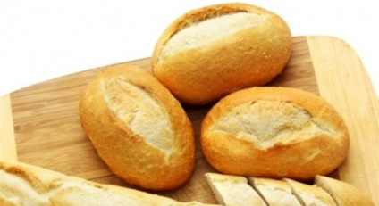

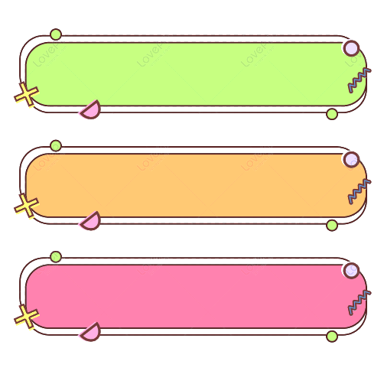

**ĐỌC HIỂU VĂN BẢN**



**Ổ bánh mỳ**

Một giáo sư người Mỹ làm giảng viên tại một viện đại học ở nước Ba Tây (Brazil) đã nhắc lại một kỷ niệm khó quên. Ông thuật lại rằng một ngày kia khi đang trên con đường đến trường đại học, ông cảm thấy có ai đó kéo quần mình, quay đầu lại, ông thấy một cậu bé độ 5 hay 6 tuổi với đôi mắt tròn đen và sáng trong khuôn mặt lem luốc bẩn thỉu.

Cậu bé nhìn ông với lời van xin: “Thưa ông! Cho con bánh mì”. Khác với những lần trước, mỗi khi gặp trẻ ăn xin trên đường phố, mở lời van xin, ông thường phớt lờ, lạnh lùng bước đi, vì có nhiều trẻ ăn xin quá, nhưng không biết vì sao lần này ông lại dừng bước, rồi bảo cậu cùng đi với ông ta vào quán cà phê gần đó. Sau khi mua cho cậu một bánh kem và thức ăn khác mà cậu muốn, ông mua cho mình một tách cà phê, rồi bước ra khỏi tiệm, quên hẳn cậu bé.

Nhưng khi ông đi được ít bước thì có người đụng vào lưng ông, quay nhìn lại, ông thấy cậu bé khi nãy. Cậu bé vẫn cầm ổ bánh kem và run run nói: “Con cám ơn ông!”. Vị giáo sư này cảm động vì lời cám ơn của cậu bé ăn xin đáng thương đó, trong khi đó có những trẻ ăn xin khác đã nhận tiền hay thức ăn ông cho nhưng chưa có em nào có lòng biết ơn như thế!



**Dựa vào nội dung bài đọc, khoanh vào chữ cái đặt trước câu trả lời đúng hoặc làm theo yêu cầu:**



Câu 1. Vị giáo sư người nước nào?

A. Nước Mỹ B. Nước Brazil C. Nước Ba Lan

Câu 2. Trên đường đến trường đại học, ông gặp ai?

A. Một cậu bé độ 5 hay 6 tuổi với đôi mắt tròn đen và khuôn mặt sáng sủa.

B. Một cô bé độ 5 hay 6 tuổi với đôi mắt tròn đen và sáng trong khuôn mặt lem luốc bẩn thỉu.

C. Một cậu bé độ 5 hay 6 tuổi với đôi mắt tròn đen và sáng trong khuôn mặt lem luốc bẩn thỉu.

Câu 3. Điều gì khiến vị giáo sư này cảm động?

A. Vì nhìn cậu bé ấy đáng thương

B. Vì lời cảm ơn của cậu bé đó

C. Vì cậu bé quay lại gặp ông

Câu 4. Câu chuyện trên muốn nhắn nhủ đến em điều gì?

Hãy biết nói lời cảm ơn khi ai đó giúp đỡ bạn.

Câu 5. Xác định trạng ngữ (TN), chủ ngữ (CN) và vị ngữ (VN) trong câu văn sau:

TN - Sau khi mua cho cậu một bánh kem và thức ăn khác mà cậu muốn,

CN - ông

VN - mua cho mình một tách cà phê, rồi bước ra khỏi tiệm, quên hẳn cậu bé.

Câu 6. Viết tiếp để tạo thành câu có vị ngữ nêu đặc điểm của đối tượng được nói đến ở chủ ngữ:

Trong câu chuyện, em bé ăn xin rất ngoan ngoãn.

Câu 7. Gạch 1 gạch dưới trạng ngữ chỉ thời gian, gạch 2 gạch dưới trạng ngữ chỉ nguyên nhân trong các câu sau:

a. Vì thương con, mẹ luôn chịu khó thức khuya dậy sớm.

b. Từ hè năm ngoái, tôi đã biết đi xe đạp.

c. Do không chú ý nghe giảng, tôi đã không hiểu bài.

d. Nhờ kiên trì luyện viết chữ với một nghị lực phi thường, cậu bé Nguyễn Ngọc Kí đã viết chữ rất đẹp.

Câu 8. Điền thêm trạng ngữ chỉ mục đích vào chỗ trống để hoàn thành câu văn sau:

Để không khí trong lành, chúng ta cần nâng cao ý thức bảo vệ môi trường.

Câu 9. Đặt câu có trạng ngữ chỉ nơi chốn và gạch chân dưới trạng ngữ đó:

Trong vườn, luống rau xanh mơn mởn.

Câu 10. Viết đoạn văn ngắn có câu chủ đề:

**“Khi sống biết ơn bạn sẽ cảm thấy hạnh phúc.”**

Gợi ý:

Đưa ra ý kiến cá nhân, lý do mang đến hạnh phúc:

* Khi bạn giúp đỡ ai, họ sẽ vui vẻ.
* Ngược lại, khi bạn được ai đó giúp thì bạn cũng cảm thấy thật may mắn và hạnh phúc.
* ….